**ECOTOXICOLOGIE**

**1.**  **Définitions**

**1.1. Pollution:**

La pollution est une modification défavorable du milieu naturel qui apparaît en totalité ou en partie comme un sous-produit de l'action humaine, au travers d'effets directs ou indirects altérant les critères de répartition des flux d'énergie, des niveaux de radiation, de la constitution physico-chimique du milieu naturel et de l'abondance des espèces vivantes. Ces modifications peuvent affecter l'homme directement ou au travers des ressources agricoles, hydrauliques et autres produits biologiques. Elles peuvent aussi l'affecter en altérant les objets physiques qu'il possède, les possibilités récréatives du milieu ou encore en enlaidissant la nature.

**1.2. Toxique:**

Du grec toxicon désignant autrefois le poison dont en enduisaient les flèches. C’est une substance dite poison qui après pénétration dans l’organisme a une dose relativement élevée en une, ou plusieurs prises très rapprochées, ou par petites doses longtemps répétées provoque de façon passagère ou durable des troubles d’une ou plusieurs fonctions, troubles pouvant aller jusqu’à la mort.

**1.5. Toxicité :**

Caractère de ce qui est toxique, c’est le rapport entre la dose d’une substance nécessaire pour tuer un organisme et la masse de celui-ci exprimée en Kg.

**1.3.** **Toxicologie :**

C’est la discipline qui étudie les substances toxiques (ou poisons) qui provoquent des altérations biologiques menant à la mort si les perturbations physiologiques sont intenses. La toxicologie est à la fois descriptive et explicative. Elle évalue la toxicité (tests) et précise les mécanismes (TRUHAUT, 1976).

**1.4. Ecotoxicologie :**

Selon RAMADE (1971), l’écotoxicologie est la science qui étudie les modalités de contamination de l’environnement par des agents polluants naturels ou artificiels produits par l’activité humaine ainsi que leur mécanisme d’action et de leurs effets sur l’ensemble des êtres vivants qui peuplent la biosphère. C’est la science qui étudie les interactions et les effets *in situ* de contaminants sur les êtres vivants (végétaux, animaux) à différents niveaux (organismes, populations, peuplements, communautés) et le devenir de ces substances dans les écosystèmes (RAMADE, 1977).

**1.6. Ecologisme :**

C’est un mouvement social, philosophique et politique ; c’est également un courant de pensées et d’action qui pose la question du rapport entre la nature et la société dans un siècle où l’homme dénaturé, enfermé dans son rôle social, est la première victime des dysfonctionnements dans ce rapport (SIMONET, 1979).

**2. Objectifs de l’écotoxicologie**

L'évaluation des effets de la pollution est l'objet de l'écotoxicologie qui étudie les dommages occasionnés aux écosystèmes en général et aux biocénoses en particulier, par les polluants physiques et/ou chimiques. En plus de l'étude de l'impact des polluants sur les écosystèmes, l'écotoxicologie examine les relations entre les polluants et le milieu (telles que les voies de transfert ou de cheminement des polluants dans les écosystèmes), la biodégradation et la bioaccumulation des polluants.

Elle utilise des techniques propres à la toxicologie qui étudie plus spécifiquement la toxicité en laboratoire d'une substance sur des organismes tests représentatifs de l'espèce humaine mais également des organismes tests en plein champ (tests d'écotoxicité).

L’écotoxicologie a deux objectifs principaux :

a- Etudier les processus de contamination des milieux.

b- Evaluer les effets des polluants à l’égard de la structure et du fonctionnement des systèmes naturels.

Elle doit donc dépasser les simples constats de niveaux de pollution et de toxicité pour appréhender les mécanismes responsables de la bioaccumulation et des transferts des contaminants au sein des systèmes biologiques ainsi que les processus entraînant les effets sub-létaux.

Cependant, l’écotoxicologie à des contraintes. Elle se heurte

-à une très grande complexité liée à la diversité des constituants de l’écosphère.

-aux variations spatio-temporelles des facteurs écologiques.

-à la diversité qualitative et quantitative des contaminants.

-aux innombrables mécanismes d’adaptation mis en œuvre par les organismes.

**3. Sources de pollution des écosystèmes**

Les principales sources de pollution sont les suivantes :

-**Production d’énergie** : utilisation et gaspillage de ressources non renouvelables avec comme conséquences de l’extraction et de la combustion du pétrole : marées noires, pollution continentale et littorale, développement du transport routier, contamination diffuse de l’air, effet de photo-oxydants produits par les gaz d’échappement sur la végétation, chauffage urbain, augmentation du SO2.

-**Activités industrielles** : émissions de composés minéraux :

Métaux et métalloïdes : mercure, plomb, cadmium, arsenic

Composés organiques : aldéhydes, phénols, pesticides, fluorures, chlorés

Matières plastiques : polyéthylène, polystyrènes, polyuréthane. Ces substances renferment souvent des stabilisants et autres agents plastifiants dont la toxicité est mal évaluée. Rôle important dans la contamination de l’environnement par les PCBs, le DDT ou le Cadmium.

-**Diversification de l’industrie chimique** : 1000 substances nouvelles/an dont la nocivité et la toxicité sont souvent très mal connues.

-**Agriculture** : engrais, pesticides.

-**Pollutions anthropiques** qui perturbent les équilibres globaux avec réchauffement climatique; pluies acides de la transformation des oxydes de soufre en acide sulfurique et des oxydes d’azote en acide nitrique (pH des pluies acides < 2,5) ; rejet des gaz propulseurs des aérosols (CFC) ayant un impact sur la couche d’ozone.

**4. Classification des polluants**

La nature des polluants est extrêmement variée. Les polluants sont disséminés dans tous les compartiments : hydrosphère, atmosphère, lithosphère, biosphère. Plusieurs critères sont à l’origine de la classification des polluants : nature, état ou taille, importance (croûte terrestre et organismes vivants.

* La classification la plus usitée est celle de RAMADE (1977) qui distingue :

-des polluants physiques (radiations ionisantes, pollution thermiques, nucléaires).

-des polluants chimiques (hydrocarbures, matières plastiques, pesticides, nitrates, phosphates, métaux lourds, fluores…).

-des polluants biologiques (matières organiques mortes, agents pathogènes…).

**Tableau 1 :** Classification des polluants et leur présence dans les différents compartiments ou écosystèmes.

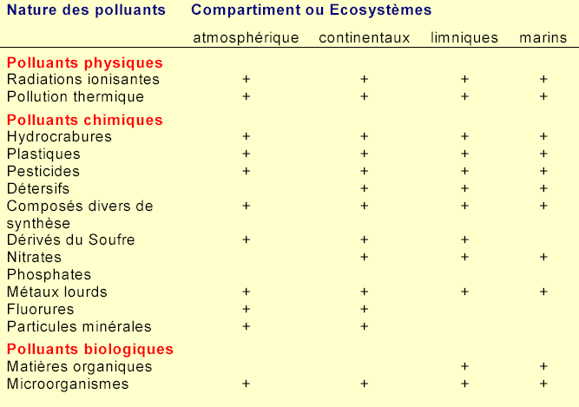

* Une seconde classification est basée sur l’abondance naturelle des éléments traces (68

éléments dont la concentration individuelle inférieure à 0,1% avec un total de 0,6% de la masse de la croûte terrestre) et majeurs (12 éléments intervenant pour un total de 99,4%) dans la croûte terrestre. Les macro- et micro-éléments se distinguent par rapport à leurs teneurs dans le monde du vivant (JUSTE, 1994). Selon ces critères BOUCHE (2005) classe les substances toxiques en :

-**Mégapolluants** lorsque la substance considéré constitue environ 1% ou plus du sol/sédiment (masse sèche). C’est le cas de la matière organique morte qui peut en certains cas (absence d’oxygène être à l’origine d’effets toxiques par l’asphyxie résultant de sa décomposition.

-**Macropolluants**, lorsque la substance considérée représente quelques ppm (mg/kg) du substrat analysé. C’est le cas des métaux lourds ou de l’ammoniaque.

-**Micropolluants**, lorsqu’ils représentent quelques ppb (µg/kg) du substrat. C’est le cas des PCBs, HAPs, dioxines, pesticides.

-**Génotoxiques**, lorsque chaque molécule a des effets délétères comme le cas des adduits se fixant sur l’ADN et induisant des dysfonctionnements cellulaires (cancers, tératogenèse).

* Une troisième classification simplifiée subdiviseschématiquement, les polluants en

deux grands groupes: les macropolluants et les micropolluants :

**a-Les micropolluants**:

Un micropolluant est une substance (minérale, biologique, organique, radioactive..) polluante (et donc altéragène biologique, physique ou chimique) qui a des concentrations infimes (microgrammes ou moins) dans l'eau, l'air ou le sol, et qui peut avoir une action [toxique](https://fr.wikipedia.org/wiki/Toxique) ou [écotoxique](https://fr.wikipedia.org/wiki/%C3%89cotoxique) pour tout ou partie des organismes ou l'écosystème.

1-Micropolluants minéraux:

-Eléments traces métalliques,

-Silice, Silicates, Amiante,

-fluorocarbone (gaz propulseur des aérosols nocif pour la couche d'ozone).

2-Micropolluants organiques non pesticides:

- Hydrocarbures aromatiques polycycliques et hétérocycliques.

- Paraffines chlorées.

- Aromatiques halogénés.

- Aromatiques halogénés avec oxygène.

- Aromatiques volatils.

- Amines aromatiques.

3- Pesticides et biocides:

- Organo-halogénés aliphatiques (lindane, HCH).

- Acides phénoxyacétiques (2,4 D).

- Cyclodiènes (Aldrine).

- Triazines.

- Carbamates (Carbaryl).

- Organo-phosphates (malathion).

- Organo-mercuriels.

- Benzoylurées.

- Benzoylhydrazine.

**b-Les Macropolluants:**

Les macropolluants sont des molécules de grande taille (par apport aux micropolluants), qui sont soit naturellement présents, soit apportés par l’activité humaine.

Ils doivent être contenus dans certaines limites de concentration, évaluées en mg/l, par opposition aux micropolluants, chiffrés en µg/l :

-Phosphates, -Nitrates, -Eléments majeurs.

**Tableau 2.** Comparaison d'un macropolluant (phosphates) et d'un micropolluant (PCB).

|  |  |  |
| --- | --- | --- |
| **Concentrations** | **Phosphates** | **PCB** |
| Eaux d'égouts (mg/l) | 1 | 0,5 10-3 |
| Poissons des eaux polluées (g/kg) | 12 | 5 10-3 |
| Production mondiale (tonnes/an) | 60 x 106 | 40x 103 |
| Quantité journalière rejetée (g/hab./j) | 6 | 8x 10-4 |

**c-Différences entre les macropolluants et les micropolluants:**

Les micropolluants se distinguent des autres polluants par les caractéristiques suivantes:

- les sources des micropolluants sont le plus souvent diffuses et difficilement contrôlables.

- leur faible concentration dans les déchets (gazeux, liquides ou solides) rend leur élimination difficile et leur analyse délicate et nécessitant un ensemble de techniques particulières.

- ils pénètrent facilement dans l'organisme.

- ils agissent selon l’un des deux premiers types d’action polluante à savoir par modification des réactions biochimiques de base ou par compétition au niveau d'une fonction essentielle.

- ils engendrent la perturbation des écosystèmes ou des troubles métaboliques chez les organismes pour des doses très faibles, généralement inférieures à 1 ppm (1 mg/kg).

- ils interfèrent avec les mécanismes biochimiques de base comme le cycle de Krebs.

- ils sont souvent peu biodégradables, s'accumulent dans l'environnement et leurs produits de dégradation peuvent être aussi dangereux que les molécules mères.

Les substances toxiques peuvent également être classées selon leur voie de pénétration dans l'organisme, selon le type d'effet toxique ou selon leur mode d'action.

**5. Normes**

Les experts ont défini des doses maximales dites admissibles pour les principaux contaminants présents dans l'environnement. Ces doses sont considérées comme inoffensives pour notre espèce, même en cas d'exposition ininterrompue pendant toute une vie. La plupart des normes sont d'origine anglo-saxone et sont désignées généralement par leur abréviations en anglais. Ces normes ne s'appliquent qu'aux produits industriels et agricoles ayant fait l'objet d'un test de toxicité et d'une demande d'agréation.

**ADI (Acceptable Daily Intake):** C'est la quantité de polluant à laquelle peut être soumis quotidiennement un être humain sans induire des effets nocifs. Elle est établie à partir d'expériences réalisées sur rat (la dose obtenue sur rat est divisée par 100 pour obtenir l'ADI concernant l'homme).

**TLV (Threshold Limit Value):** C'est la concentration maximale de polluant admissible dans l'air des lieux de travail pour une exposition de 8 heures maximum par jour.

**Dose Maximale Tolérable:** Cette notion implique le concept de rapport bénéfice/risque. La dose maximale tolérable est établie en fonction d'un seuil économiquement rentable à ne pas dépasser vers le bas et du danger que les polluants fabriqués présentent pour la santé publique.

**MRFC (Maximum Recommended Field Concentration) :** C’est la concentration maximale recommandée par le fabricant pour un traitement en plein champ.

**6. Voies de pénétration des toxiques**

On peut distinguer quatre voies de pénétration des toxiques dans l'organisme: pulmonaire, transcutanée et percutanée, orale et oculaire.

**6.1-** **Voie pulmonaire :** l’inhalation est la principale voie de pénétration des toxiques dans l'organisme et souvent la plus sensible en raison de la fonction respiratoire qui nous amène à filtrer plusieurs milliers de litres d'air par jour. L'odorat n'est pas un moyen de détection suffisant, car il perd de son acuité très rapidement. La quantité de produit inhalé est fonction des caractéristiques physicochimiques des composés telles que la vitesse d'évaporation et la tension de vapeur. Cependant, un produit à faible tension de vapeur peut intoxiquer si sa toxicité est élevée, ex. le mercure.

**6.2- Voie transcutanée :** est la deuxième voie de pénétration des toxiques dans le cadre d'activité de recherche ou professionnelle. L'absorption cutanée est fonction des propriétés physico-chimiques des produits. Les effets peuvent être locaux (allergie, nécrose) ou intéresser l'organisme en général. L'épiderme offre une protection naturelle mais les toxiques peuvent entrer par les pores même sans irriter la peau. Certains produits sont absorbés très rapidement et peuvent même servir de "véhicules" faisant pénétrer des composés incapables de franchir la barrière cutanée par eux-mêmes. C'est le cas du diméthylformamide (DMF). Tous les solvants organiques capables de dissoudre des graisses doivent être suspectés de toxicité transcutanée.

**6.3 - Voie percutanée :** Elle survient à l'occasion de blessures notamment avec de la verrerie. Les risques d'intoxication existent surtout pour les produits très toxiques (toxiques aigus, produits biologiquement actifs..).

**6.4 - Voie orale :** Ce mode de pénétration des toxiques est rare en milieu professionnel. L'intoxication a lieu par ingestion de nourriture souillée (au contact de vêtements ou de mains sales), en pipetant ou en siphonant des produits. A de très rares exceptions, le toxique passe par le foie qui est alors le principal organe d'inactivation et de transformation mais aussi le principal organe cible (dualité entre détoxication et intoxication).

**7. Bioteneurs**

**7.1. Bioconcentration:** C'est la capacité qu'a un organisme de stocker une substance à une concentration supérieure à celle de l'eau ou de la nourriture.

BCF (facteur de bioconcentration) = Concentration du polluant dans l’organisme/concentration du polluant dans le milieu.

**7.2. Biomagnification:** Elle désigne une accumulation progressive d'une substance *via* la chaîne alimentaire.

**Ft (Facteur de transfert) =** Concentration du polluant dans le niveau trophique n+1/ Concentration du polluant dans le niveau trophique n. Ft >1 bioamplification ; Ft = 1 simple transfert ; Ft < 1 diminution de la concentration.

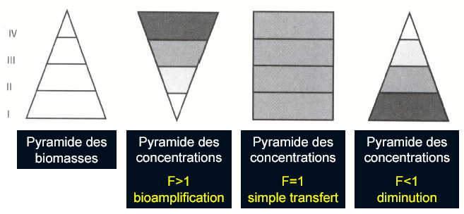

**Figure 1.** Pyramides des biomasses et des concentrations d’un polluant dans les réseaux trophiques.

**7.3. Bioaccumulation:** est un terme qui englobe biomagnification et bioconcentration. La bioaccumulation résulte d'un phénomène de transfert et d'amplification biologique de la pollution à travers les biocénoses contaminées. La bioaccumulation s’appuie sur le coefficient de partage octanol/eau ou KOW pour prédire la capacité d’un polluant de s’accumuler dans les graisses.

KOW = log P. La substance considérée est bioaccumulable si KOW ≥ 100 ou log P ≥ 3. La bioaccumulation est appréhendée indirectement par la relation suivante : BCF = KOW x Concentration de la substance dans les lipides. La substance est alors bioaccumulable si BCF > 100.

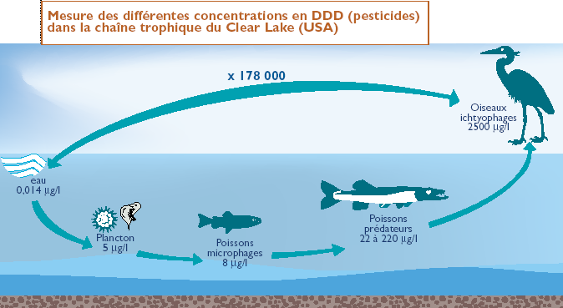

**Figure 2.** Mesure des différentes concentrations de DDD (insceticide organochloré) dans la chaîne trophique d’un lac aux USA.

**7.4. Biodisponibilité**  se définit comme la propriété d’un élément ou d’une substance d’atteindre lesmembranes cellulaires des organismes vivants.

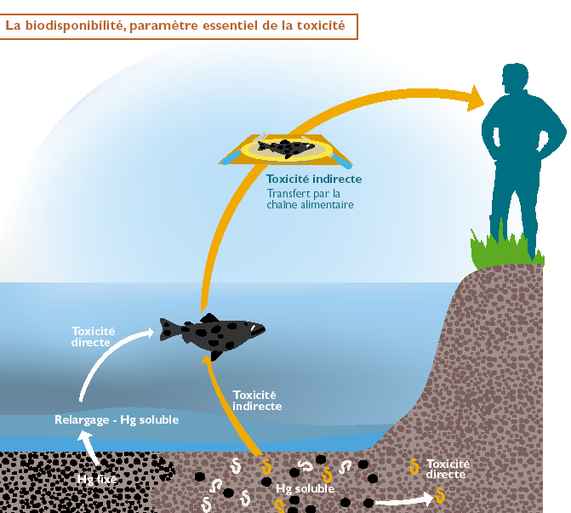

**Figure 3.** Rapport entre biodisponibilité et toxicité dans un écosystème aquatique.

**7.5. Biodégradation** est tout processus à médiation biologique qui entraînela conversion d’une substance organique en dérivés ultimes organiques et inorganiques chimiquement distincts de la substance initiale (Shimps *et al.,* 1990). Le potentiel de biodégradation d’un produit chimique peut être estimé par le rapport entre la demi-vie et le temps de résidence. Les substances qui ont des rapports supérieurs à 7 sont considérées comme non-biodégradables.

**8. Bioindicateurs et Biomarqueurs**

**8.1. Bioindicateur :**

**-Définition :** Un bioindicateur est une [espèce](http://fr.wikipedia.org/wiki/EspÃ¨ce) [végétale](http://fr.wikipedia.org/wiki/VÃ©gÃ©tal) ou [animale](http://fr.wikipedia.org/wiki/Animal) dont la présence renseigne sur certaines caractéristiques physico-chimiques ou biologiques de l'[environnement](http://fr.wikipedia.org/wiki/Environnement) ou sur l'incidence de certaines pratiques. Les effets sont observables au niveau de l'individu et se traduisent par des altérations morphologiques, comportementales, tissulaires ou physiologiques.

Un bioindicateur constitue l'indice précoce des modifications biotiques ou abiotiques de l'environnement (dues à des activités humaines) ou plus généralement renseigne sur l’état et le fonctionnement d’un écosystème.

**-Types :** On distingue deux types de bioindicateurs : **bioindicateur d’accumulation** qui accumule une ou plusieurs substances issues de son environnement permettant ainsi d’évaluer son exposition ; et **bioindicateur d’effet** qui permet de révéler des effets spécifiques ou non lors de l’exposition à une ou plusieurs substances issues de son environnement.

**-Caractéristiques** : Un bioindicateur présente les sept caractéristiques suivantes :

-Être connu scientifiquement (ubiquiste, abondant et sédentaire).

-Être lié ou corrélé à des fonctions de l’écosystème.

-Intégrer des propriétés ou des processus physiques, chimiques et biologiques.

-Pouvoir prendre en compte différents aspects.

-Présenter des qualités de mesure.

-Echantillonnage facile, efficace et peu cher.

-Élevage possible en laboratoire

**-Utilisations :**

-Déceler les changements dans l'environnement naturel.

-Surveiller la présence de pollution et ses effets sur l'écosystème de l'organisme.

-Suivre les progrès du nettoyage de l'environnement.

**8.2. Biomarqueurs :**

**-Définition :** Un **biomarqueur** est un changement observable et/ou mesurable au niveau moléculaire, biochimique, cellulaire, physiologique ou comportemental, qui révèle l'exposition présente ou passée d'un individu à au moins une substance chimique à caractère polluant  (Lagadic *et al.,* 1997). Un biomarqueur représente donc une signature biologique de l'impact ou de la présence du xénobiotique dans l'organisme.

**-Types :**

**-Biomarqueurs d’exposition:** substance exogène ou son métabolite, ou le produit d'une interaction entre un agent xénobiotique et une molécule ou une cellule-cible quelconque, qui est mesurée dans un compartiment à l'intérieur d'un organisme.

**-Biomarqueurs d’effet:** altération biochimique, physiologique ou d'un autre type qui peut être mesurée à l'intérieur d'un organisme et qui, suivant son ampleur, peut être reconnue comme un trouble de la santé ou une maladie, établie ou potentielle.

**-Biomarqueurs de sensibilité:** indiquent l’existence d’une sensibilité différente au toxique dans une partie de la population.

**-Caractéristiques** : La réponse du biomarqueur doit être sensible, spécifique et précoce.



**Figure 4. Relations entre les principaux contaminants et les marqueurs biologiques**

**(D’après Narbonne & Michel 1993).**

**9. Manifestation de la toxicité**

**9.1. Comment évaluer un effet toxique**

L’évaluation de la toxicité s’appuie sur des études **qualitatives** (non mesurables) ou **quantitatives** (mesurables) adéquates. Il existe plusieurs types d’études qui nous permettent d’évaluer les effets d’un toxique. On peut les classer dans quatre catégories (figure, 5) :

* les études épidémiologiques, qui comparent plusieurs groupes d’individus ou les études de cas;
* les études expérimentales *in vivo*, qui utilisent des animaux (ex. : lapin, rat et souris);
* les études *in vitro*, effectuées sur des cultures de tissus ou des cellules; et
* les études théoriques par modélisation (ex. : structure-activité).

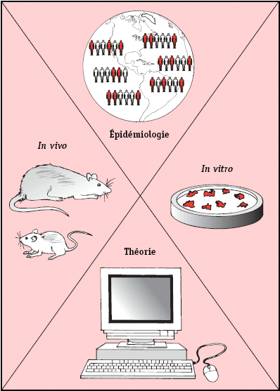

**Figure 5. Les différents types d’études**

**9.2. Les formes d’intoxication**

On utilise fréquemment une terminologie pratique mais arbitraire pour désigner les diverses formes d’intoxication selon la fréquence et la durée de l’exposition (tableau 3).

**Tableau 3. Les formes d’intoxication**

|  |  |  |
| --- | --- | --- |
| **Forme d'intoxication** | **Fréquence d'administration** | **Durée de l'exposition** |
| **AIGUË** | Unique | < 24 heures |
| **SUBAIGUË** | Répétée | <= 1 mois |
| **SUBCHRONIQUE** | Répétée | de 1 à 3 mois |
| **CHRONIQUE** | Répétée | > 3 mois |

Cependant, la distinction entre exposition aiguë et effet aigu ainsi qu’entre exposition chronique et effet chronique est souvent difficile à faire. Certains effets sont également difficiles à classer dans une catégorie, puisqu’une exposition aiguë peut causer un effet chronique. Ainsi, le pronostic entre l’exposition et l’effet n’est pas nécessairement prévisible.

1. **La toxicité aiguë (à court terme)**

C’est la représentation la plus nocive de la substance toxique. Elle est caractérisée par une exposition et une absorption rapide à de forte concentration d’une dose unique ou multiple sur une courte période. En générale les manifestations sont rapides et la mort ou la guérison survient sans tarder.

Une façon pratique de caractériser la toxicité d’une substance consiste à déterminer sa dose létale 50 (DL50). Cette dose permet d’identifier les symptômes de l’intoxication et de comparer les substances entre elles quant à leur potentiel toxique. Elle sert souvent de point de départ des études de toxicité, car elle fournit un minimum de connaissances.

La DL50 correspond à la dose d’une substance pouvant causer la mort de 50 % d’une population animale dans des conditions d’expérimentation précises. On administre généralement le produit à des rats ou à des souris répartis en plusieurs groupes, et ce, à des doses croissantes suffisantes pour obtenir un pourcentage de mortalité s’échelonnant entre 0 % et 100 % (figure 6). Lorsqu’il s’agit d’un toxique qui est inhalé, on parle de concentration létale 50 (CL50) pour exprimer la concentration du toxique dans l’air inspiré qui cause la mort de 50 % des animaux.

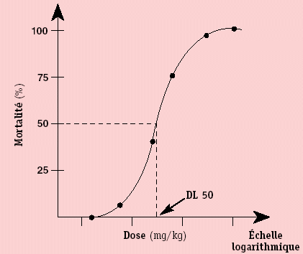

**Figure 6. Détermination de la dose létale 50 (DL 50)**

L'indice DL 50 sert fréquemment pour exprimer la toxicité aiguë ainsi que pour classer et comparer les toxiques. Il a cependant une valeur très limitée, car il ne concerne que la mortalité et ne donne aucune information sur les mécanismes en jeu et la nature des lésions.

Il s’agit d’une appréciation grossière et préliminaire (première analyse) qui peut être influencée par plusieurs facteurs tels l’espèce animale, le sexe, l’âge, le moment de la journée, etc.

1. **Toxicité sub-aigue ou sub-chronique**

Elle résulte d’une exposition fréquente ou répétée à une substance toxique sur une durée de plusieurs jours à plusieurs semaines seulement.

1. **La toxicité chronique**

Certains effets néfastes peuvent prendre plusieurs semaines ou de nombreuses années avant d’être diagnostiqués et éventuellement se révéler irréversibles (ex. : la neurotoxicité de l’hexane). L’évaluation de la toxicité aiguë ne permet pas de prédire ce type de toxicité d’une substance. Des études destinées à évaluer la toxicité chronique doivent donc être effectuées. Celles-ci durent plusieurs mois ou années et supposent l’administration de plus d’une dose à des intervalles variant selon la méthode employée.

Le terme chronique caractérise bien l’objet de ce type d’évaluation. Ces études, qualifiées de pluridisciplinaires, sont généralement effectuées par plusieurs chercheurs spécialisés dans différents aspects de la toxicologie, par exemple l’immunotoxicologie et la cancérogénicité. Elles supposent généralement la collaboration de chercheurs de divers domaines scientifiques, comme la chimie, la biochimie, la biologie et la médecine.

**10. Principaux effets toxicologiques**

Les toxiques provoquent chez ces êtres vivants des altérations que l'on peut regrouper en:

**10.1. Effets somatiques :** altération des fonctions végétatives, telles que : • La conduction nerveuse : on parle alors de neurotoxiques, c'est le cas de nombreux insecticides qui agissent au niveau des zones de contact entre cellules nerveuses (synapses) ; • La fonction respiratoire : l'arsenic, les cyanures sont des inhibiteurs d'enzymes de la respiration cellulaire • Les fonctions détoxifiantes : les organes touchés sont le foie, les reins... les fonctions détoxifiantes sont notamment en liaison avec l'activité des cytochromes P450.

**10.2. Effets germinaux:** altération des fonctions reproductrices ou de la descendance : stérilisation, modification du potentiel biotique de l'espèce, effets tératogènes (déformations congénitales). Effets cancérogènes (syn. : cancérigènes, carcinogènes, oncogènes), qui provoquent ou favorisent l'apparition d'un cancer.

Génotoxicité : Les effets tératogènes et cancérogènes sont souvent liés à une action du toxique sur le matériel génétique (génotoxicité), c'est-à-dire sur l'ADN des chromosomes. On parle alors de mutation et d'effet mutagène.

**11. Evaluation de la toxicité**

**11.1. Tests « létaux »**

Les mesures de toxicité aiguë sont les plus courantes.

En toxicologie médicale, on utilise la notion de dose toxique. On calcule en particulier la DL 50 (dose létale qui tue 50 % de la population).

Dans les milieux aquatiques, cette notion n'est pas utilisable et on préfère celle de concentration toxique = CL 50. Il faut alors tenir compte de la relation entre la concentration et le temps de contact. On citera dans cette catégorie les tests poissons, portant sur la mortalité de jeunes poissons (3 à 6 cm) exposés pendant 24 à 96 h. On utilise en principe dix poissons par concentration testée et on détermine la CL 50. Les espèces les plus utilisées sont: Le poisson zèbre *Brachydanio rerio* (norme NF T 90 303), la truite arc en ciel *Oncorhyncus mykiss* (norme NF T 90 305), le loup – ou bar – en eau salée *Dicentrarchus labrax* (norme NF T 90 307).

**11.2. Tests « sublétaux »**

Dans les tests de toxicité sur l'eau, on recherche parfois une inhibition de la mobilité et non un effet létal difficile à mesurer. Le test daphnies, très pratiqué en FRANCE mesure par exemple la concentration immobilisant 50 % de la population de ces petits crustacés en 24 h. = CI 50.-24h. Les truitotests sont également utilisés dans certaines usines de traitement d'eaux de surface pour la production d’eau potable. Ces poissons nageant normalement à contre-courant déclenchent une alarme en cas de dérive sur un barrage électrique. Il est également possible de réaliser des tests d'inhibition de croissance d'algues unicellulaires: la croissance de cultures d'algues soumises à toxiques est mesurée (par numération au compte cellule ou spectrophotométrie) sur 3 à 5 jours et comparée à une culture témoin. On calcule la concentration qui diminue la croissance de moitié = CE 50. Les espèces les plus utilisées sont :*Scenedesmus subspicatus*, *Selenastrum capricornutum, Chlorella vulgaris*. Sur le test MICROTOX, rapide et automatisé, on recherche la concentration qui diminue de moitié l'intensité lumineuse émise par des bactéries marines luminescentes (Photobacterium phosphoreum) ; on parle alors de CE 50 (concentration efficace). Il existe de très nombreux autres tests de toxicité aiguë et subaiguë. S'adressant à un matériel biologique, ces tests ne peuvent avoir la précision et la reproductibilité d'une analyse chimique. Il convient à ce titre de remarquer l'importance de disposer de modes opératoires normalisés. Les mesures de toxicité chronique et de bioaccumulation sont beaucoup plus difficiles, puisqu'elles nécessitent des expérimentations longues sur du matériel biologique naturellement variable. Les espèces couramment utilisées sont : Des algues (*Selenastrum capricornutum*, *Chlamydomonas variabilis*), des moules (*Mytilus edulis*)

**11.3. Cas du pouvoir mutagène** :

Le test d'Ames (1975) est le test de génotoxicité le plus répandu. On y utilise des souches de bactéries (*Salmonella typhimurium*) qui ont perdu par mutation la faculté de synthétiser un acide aminé, l'histidine ; on cultive ces bactéries sur des milieux sans histidine, en présence de substance à tester (native ou traitée avec des enzymes hépatiques). Si la substance n'est pas mutagène, le développement des bactéries n'a pas lieu ; dans le cas contraire, la substance provoque une mutation "réverse", qui redonne aux bactéries la faculté de synthétiser l'histidine et donc de se développer. Le résultat est connu 4 jours après début du test.

Le SOS Chromotest (1982) est un autre test bactérien (in vitro) plus rapide (résultat le jour même). Il est basé sur le fait qu'en cas de mutation, les cellules possèdent certains mécanismes de "réparation" de l'ADN. L'astuce du test consiste à avoir couplé, par manipulation génétique sur une bactérie (*Escherichia coli*), une réaction de réparation, dite "SOS" et la synthèse d'une enzyme. L'activité enzymatique des bactéries, facile à mesurer, est donc proportionnelle à l'activité de réparation SOS, qui traduit un effet mutagène.

Le test micronoyau triton porte sur des larves de triton vivantes élevées dans une solution du toxique à étudier ; après quelques jours, on examine au microscope les globules rouges, qui possèdent normalement un noyau unique. En présence de toxique mutagène, on peut noter l'apparition d'un deuxième noyau (micronayau) qui correspond à une mutation avec aberration chromosomique. De tels tests d'aberration chromosomique sont également pratiqués chez les poissons. S'il existe de nombreux tests plus ou moins bien normalisés, l'interprétation des résultats de génotoxicité reste toutefois délicate. L'un des principaux problèmes reste le lien entre le pouvoir mutagène mis en évidence par les tests et le risque cancérogène ou tératogène réel, notamment pour l'homme. Il existe en effet dans les organismes de nombreux mécanismes de réparation et de régulation qui font que la quasi totalité des mutations sont sans suite ; il n'en reste pas moins vrai qu'une substance repérée comme mutagène peut être dangereuse, surtout en cas d'exposition chronique (effet cumulatif).